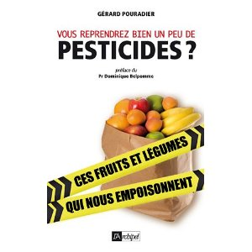
中文书名：《您再来点儿杀虫剂吗？》
法文书名：Vous reprendrez bien un peu de pesticides?
作 者：Gérard Pouradier
出 版 社：L'Archipel
代理公司：ANA
出版日期：2010年
页 数：227页
审读资料：样书
类 型：保健

内容简介：

别再说“好胃口”了，请说“好运气”。市场上出售的一个普通的苹果上就能检测出不少于27种化学物品。正如含有维他命一样，我们每日为了保持健康所应吃的5种水果蔬菜中同样也含有高毒性的杀虫剂。此后人们才认识到广泛使用这些“植物除虫剂”的危害。

还有，这些杀虫剂明显严重妨害了生物多样性，并诱发多种癌症。因此，新生的一代将有史以来第一次在健康状况上落后于他们的上一代。强势的食品业游说团们毫不犹豫地指手划脚、阻挠所有严肃的调查。重组无可争议的证据和研究，本文描绘了未来这场健康灾难的广度。正是应对的好时机。这关系到人类这一物种的延续。

作者简介：

杰拉德 博拉蒂（Gérard Pouradier）是记者、作家，社会问题专家。 他是《关于公共财富和贪污者》（A propos de l'argent public et de ceux qui le dilapident (L'Archipel, 1999)）, 和《我们吃什么才没有危险？》（Que peut-on manger sans danger ? (Le Rocher, 2002)）两书的作者. 另外，与法比安 贝鲁卡（Fabien Perruca）合作，他还著有《下水道的美餐，我们盘中的垃圾》（La Bouffe d'égout, Des poubelles dans nos assiettes (Livre de Poche, 2000 et 1997)）, 和《疯牛的一代》（ Génération vache folle (Ramsay, 2000)）. 多米尼克 贝尔波莫医生（Dominique Belpomme）, 纳卡尔儿童医院（hôpital Necker-Enfants malades）的医生和教授，坚持认为80%到90%的癌症由于环境恶化而导致。.

谢谢您的阅读！
请将回馈信息发至：黄家坤（Jackie Huang）
安德鲁﹒纳伯格联合国际有限公司北京代表处
北京市海淀区中关村大街甲59号中国人民大学文化大厦1705室, 邮编：100872
电话：010-82504106， 传真：010-82504200
Email: JHuang@nurnberg.com.cn
Http://www.nurnberg.com.cn
微博：http://weibo.com/nurnberg
豆瓣小站：http://site.douban.com/110577/

